今日动态

2024.2.27 晴
天气转凉，孩子们还是能早早的来到幼儿园，今天我班来了29人，孩子们，都棒棒哒！

早晨入园篇
分享内容 | 分享过程
活动目标：自主入园，能和老师打招呼，寻找抽屉标记放好物品并自己绕水杯。  其中袁铭翔、万卓桉、张辰逸、王彦钦、刘书宇、胡立超、吴黄泽熙、张恩泽、张宥妍、熊诺一、万语新、张皓玥、赵悦浠、左翊彤、陆雨彤、袁铭菲、陈仲锦、任蒋星、杨云聪、何旻俊、周梓钧、沈俊儒、何旻俊等小朋友能自己绕好水杯并放好物品。其中左悠、袁铭菲、袁铭翔、万卓桉、张辰逸、王彦钦、居安、朱念怡、万语新、胡立超、仲浩轩等小朋友能主动和老师打招呼！ | 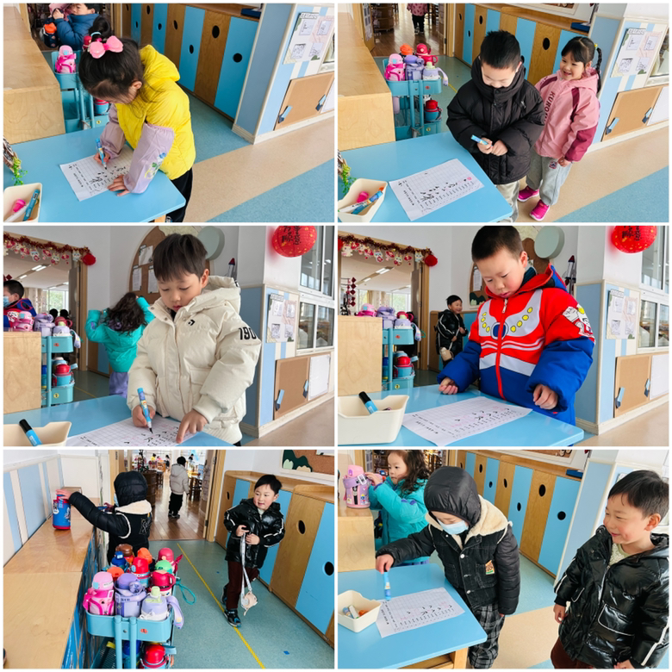

区域游戏篇
分享内容 | 分享过程
今天我们玩的区域游戏，其中陆雨彤、张辰逸、林语晨、王彦钦、仲浩轩、刘书宇、张恩泽、左悠、朱念怡、赵悦浠、胡立超、吴黄泽熙、居安、何旻俊、陈仲锦、任蒋星、杨云聪、周梓钧、胡立超、吴黄泽熙、熊诺一、万语新、左悠、朱念怡、赵悦浠、左翊彤、居安、张宥妍、袁铭菲、袁铭翔等小朋友能遵守游戏规则，其中杨云聪、沈俊儒、何旻俊等小朋友能能友好合作游戏。 | 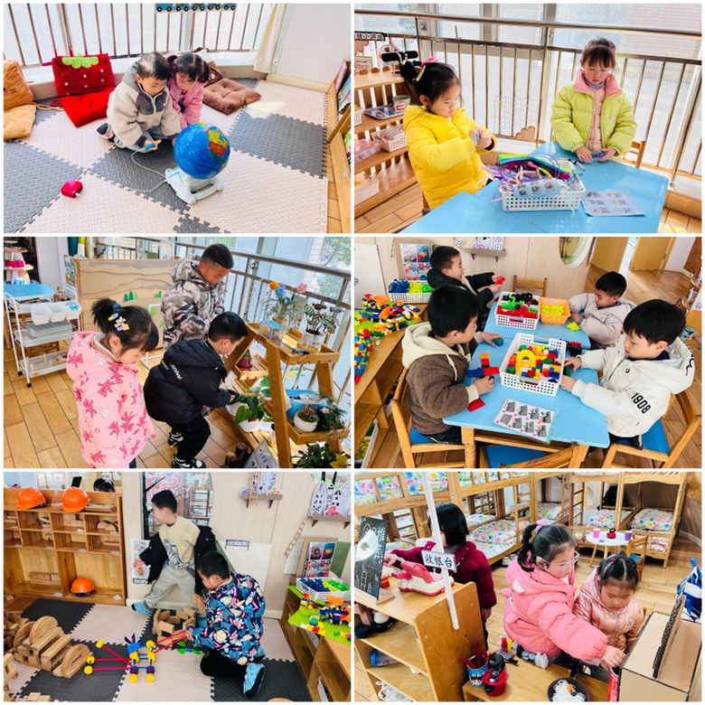

户外活动篇

分享内容 | 分享过程
活动目标：  1.积极参与户外活动，自觉遵守户外活动规则，运动时能注意自己和同伴的安全.  2.在较冷的户外环境中连续活动半小时左右。  3.以匍匐、膝盖悬空等多种方式钻爬  4.活动后愿将器材放回原处，摆放整齐。  5.运动过程中能知道及时脱衣，主动喝白开水，适时休息调整。  其中熊诺一、万语新、朱念怡、左翊彤、赵悦浠、陆雨彤、袁铭菲、袁铭翔、周梓钧、胡立超、吴黄泽熙、居安、张恩泽、沈俊儒、何旻俊等小朋友.积极参与户外活动，自觉遵守户外活动规则，运动时能注意自己和同伴的安全。  其中林语晨、杨云聪、陈昭晖、万卓桉、张辰逸、王彦钦、仲浩轩、刘书宇、陈仲锦、任蒋星、张宥妍、张皓玥、左悠等小朋友能认真倾听音乐，感受乐曲的情绪，体验同伴间互相帮助、团结友爱的情感。 | 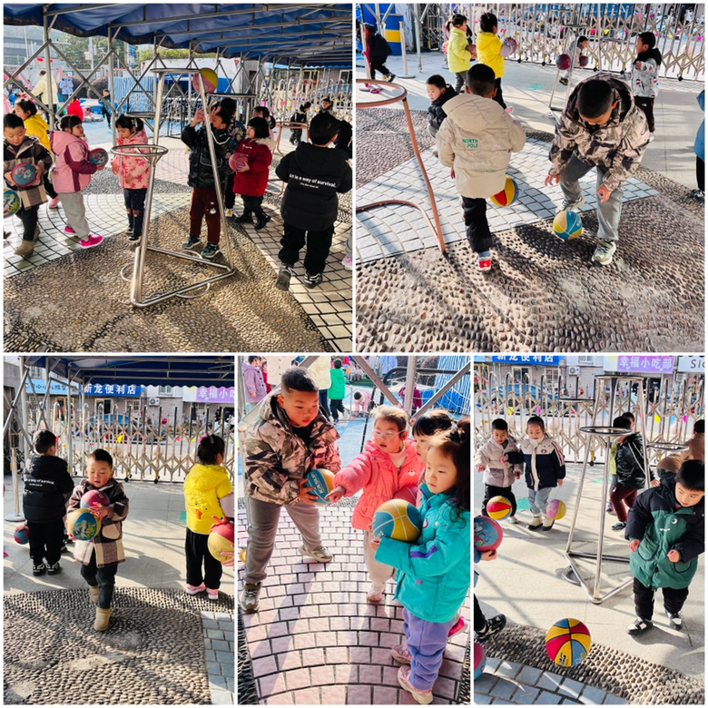
语言:兔宝宝找快乐
歌曲《好朋友》旋律活泼、欢快，节奏比较稳定，歌曲内容讲述了朋友之间互相帮助、互相关心的故事，歌词通俗易懂；全曲前半部分是领唱以及间奏，后部分是齐唱。本节教学活动主要通过让幼儿倾听音乐，并利用图谱帮助幼儿理解歌词，学习歌曲。

分享内容 | 分享过程
其中左悠、朱念怡、张皓玥、赵悦浠、左翊彤、杨云聪、陆雨彤、万卓桉、张辰逸、居安、王彦钦能通过图谱理解歌词，并能够进行大胆创编，在歌曲的间奏处能用动作表达自己对歌曲的理解。  其中刘书宇、袁铭菲、袁铭翔、陈仲锦、任蒋星、杨云聪、周梓钧、胡立超、陈昭晖、黄泽熙、任贞臻、张宥妍、熊诺一、万语新、盛佳惠、林语晨、张恩泽、沈俊儒、何旻俊等小朋友能  知道天气冷了的一些取暖工具。 | 